Brandschutz - Wer ist wofür zuständig?

Vernetzte Planung am Beispiel haustechnischer Anlagen

Carsten Janiec M.Sc., DOYMA GmbH & Co.

Brandschutzmaßnahmen können nicht für sich allein betrachtet werden, sondern sie sind gewerkeübergreifend zu planen und zu realisieren. In der Praxis scheitert dies häufig am fehlenden Verständnis für die Aufgabe der einzelnen Beteiligten und die Schnittstellen zwischen den Bereichen. Dies führt dann leicht zu einer unvollständigen, technisch nicht umsetzbaren oder sogar wirtschaftlich bzw. funktional nicht optimalen Planung.

Die Praxis des Brandschutzes zeigt, dass es regelmäßig zu denselben Problemen kommt. Neben fehlendem Wissen um die rechtlichen Anforderungen und naturwissenschaftlich-technischen Hintergründe des Brandschutzes, sind es sehr häufig Mängel im Bereich der Schnittstellen zwischen den verschiedenen (Planungs-) Beteiligten, die zu erheblichen Problemen führen.

Teilweise herrscht immer noch die Meinung vor, dass der Brandschutz ein solitärer Bereich der Planung und des Bauwesens ist, der zwar erfüllt werden muss, aber nicht mit den übrigen Disziplinen eng zu verknüpfen sei. Und selbst wenn diese Meinung nicht explizit geäußert wird, fehlt häufig dennoch die praktisch gelebte Kooperation der Beteiligten.

Nachfolgend soll am Beispiel des Brandschutzes in haustechnischen Installationen gezeigt werden, dass der heute vielfach gelebte Ansatz zum Scheitern verurteilt ist und nahezu immer zu erheblichen, teilweise im Nachhinein nur sehr schwer zu behebenden Problemen führt.

Grundsätzliche Zuständigkeiten und Zusammenarbeit in der Planung

Der Berufsgruppe der Architekten fällt im Bauwesen und insbesondere in der Planung eine Kernfunktion zu, die „die Planung, Konstruktion, Bauvorbereitung und Management des beabsichtigten Bauvorhabens in den verschiedenen Stufen von der Grundlagenermittlung bis zur Ausführung beinhaltet“. Dieses Aufgabenbündel und die daraus folgende Schlüsselstellung führt dazu, dass der Planer als „Treuhänder oder Sachwalter des Bauherrn“ angesehen wird. Hiermit geht eine erhebliche, auch haftungsrelevante Verantwortung einher.

Kurz gesagt, schuldet der Architekt seinem Auftraggeber, je nach vertraglicher Gestaltung, zumindest eine mangelfreie Planung des Bauwerks. Um dieses Ziel zu erreichen, müssen Architekten die Teilleistungen der übrigen Beteiligten zu einem Gesamtwerk zusammenführen. Diese integrative Leistung muss zwingend auch den Brandschutz umfassen, auch dann, wenn der Architekt den Brandschutz nicht selbst im Detail plant. Die Sicherheits- und insbesondere Brandschutzanforderungen der §§ 3, 14 MBO sind grundsätzlich immer einzuhalten und sei es in der negativen Form von möglichen Erleichterungen bzw. Abweichungen. Auch die Ausnutzung dieser Möglichkeiten ist Aufgabe der Planenden.

Über die Jahrhunderte ist der Umfang der notwendigen Planungsleistungen größer und deutlich ausdifferenzierter geworden. Kaum ein Gebäude kann heute von einem Architekten allein geplant werden. Selbst die hinzuzuziehenden Fachplaner und sonstigen Spezialisten können zunehmend nur stark abgegrenzte Bereiche in der notwendigen Tiefe bearbeiten. Durch die Vielzahl der zu beachtenden Regelungen der verschiedenen Fachgebiete ist es in vielen Bereichen nur noch Spezialisten möglich, hier dauerhaft das notwendige Detailwissen in der entsprechenden Aktualität aufrecht zu erhalten.

Für seinen jeweiligen Fachbereich trägt der jeweilige Experte, im Rahmen seiner vertraglichen Pflichten die Verantwortung und muss im Zweifel auch für Mängel haften.

Was hierbei in der Praxis gerne übersehen wird, ist die Bedeutung der Schnittstellen. Werden diese nicht beachtet, ist möglicherweise die eigene Leistung de facto mangelhaft. Wird z.B. eine Leitungstrassierung so geplant, dass sich in unmittelbarer Nähe der Durchdringung eines brandschutzrelevanten Bauteils z.B. ein Feuerschutzabschluss befindet, so ist es u.U. nicht möglich an genau dieser Stelle wegen der einzuhaltenden Abstände fachgerecht abzuschotten. Diese Planung wäre dann zumindest solange falsch, bis die Bauart ausgeführt wurde, die Abweichung als nicht wesentlich bewertet und abgenommen oder eine Zustimmung im Einzelfall, heute als Vorhabenbezogene Bauartgenehmigung bezeichnet, erteilt wurde. Es ist allerdings zu beachten, dass diese (nicht wesentlichen) Abweichungen immer nur eine Ausnahme darstellen sollten.

Dieser Unsicherheit kann man nur dann entgehen, wenn solche kritischen Punkte erkannt und unter den Beteiligten abgestimmt wurden. Die heute übliche Praxis des „Erstmal planen wir so, den Rest klärt der Bauleiter!“, führt im Regelfall nicht zu befriedigenden Lösungen. Allzu gern wird bei diesem Vorgehen übersehen, dass in einem komplexen Bauablauf die noch zu lösenden Problemfälle übersehen oder den vor Ort Verantwortlichen nicht frühgenug bekannt werden und dann durch den Baufortschritt Tatsachen geschaffen werden.

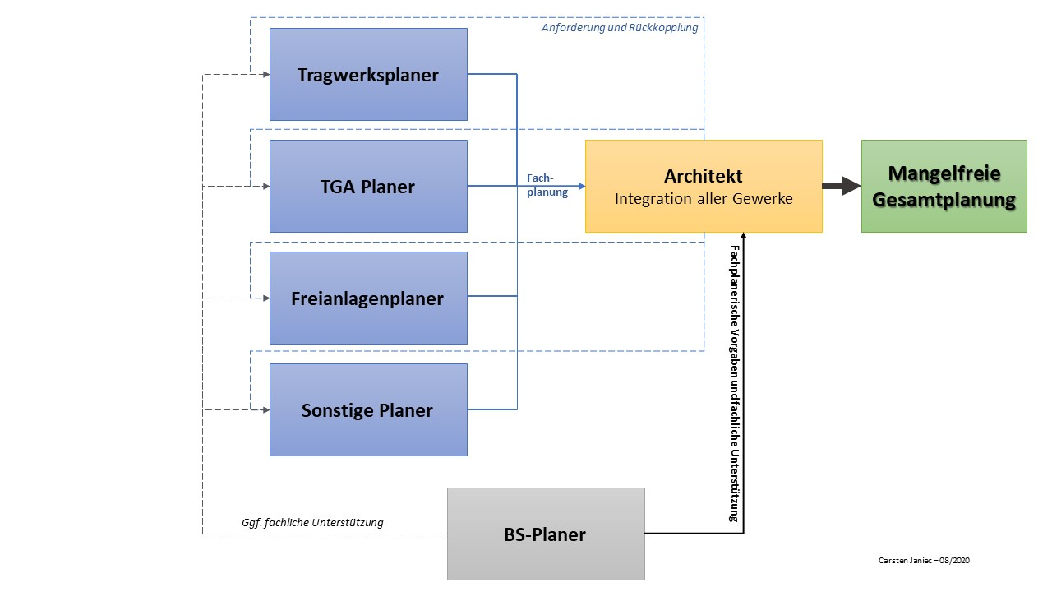

Inhalt der Brandschutzplanung bis zur Baugenehmigung

In der Planungs- und Baupraxis wird teilweise pauschalisierend von der Brandschutzplanung gesprochen. Diese pauschalisierende Sichtweise geht fehl, da es keine singuläre Brandschutzplanung gibt, sondern es sich vielmehr um eine, den gesamten Planungsprozess von der ersten Idee bis zu Abnahme des fertigen Werks, begleitende Fachplanung handelt.

Die Brandschutzplanung orientiert sich an den Leistungsphasen der HOAI und die Inhalte werden im sogenannten AHO-Heft 17 näher beschrieben und den Leistungsphasen nach HOAI entsprechend aufgeteilt. Dass dort für die Vergabephase (Lph. 6 und 7) nur besondere Leistungen dargestellt werden, ist in praktischer Hinsicht nicht sinnvoll. Zumindest bei brandschutztechnisch anspruchsvolleren Bauwerken ist eine Mitwirkung des Fachplaners in dieser Phase obligatorisch, um z.B. von der ursprünglichen Planung abweichende Ausführungsvorschläge oder generell die Ausschreibung von brandschutzrelevant Leistungen zu unterstützen. Diese Leistungen als Grundleistungen darzustellen wäre sinnvoll, um den Auftraggebern die Wichtigkeit klar zu machen.

Verstanden wird unter der eingangs genannten einstufigen Brandschutzplanung, die Erstellung des Brandschutznachweises bzw. -konzeptes im Rahmen der Genehmigungsplanung, also bis einschließlich Leistungsphase 4. Wird der Brandschutzplaner nur bis zu dieser Leistungsphase beauftragt, was in der Praxis ein gängiges Vorgehen ist, so erarbeitet er ein Brandschutzkonzept bestehend aus textlichem Erläuterungsbericht und den Brandschutzplänen. Sobald dieses Brandschutzkonzept in genehmigungsfähiger Fassung vorliegt, hat der Brandschutzplaner sein Werk erbracht.

In der Praxis wird der Brandschutzplaner typischerweise noch die Fortschreibung des Konzeptes auf Basis der Ergebnisse der Prüfung der Bauaufsicht bzw. der Prüfsachverständigen/-ingenieurs erledigen müssen. Ob hierfür eine gesonderte Honorierung erfolgt, weil diese Leistung eigentlich eine besondere Leistung ist, hängt von den vertraglichen Regelungen ab.

An dieser Stelle festzuhalten bleibt, bis zu diesem Zeitpunkt handelt es sich bei der Brandschutzplanung, wie auch allen anderen Planungsbestandteilen, um eine reine Genehmigungsplanung. Die Mindestinhalte sind in § 11 MBauVorlV beziehungsweise den teilweise umfangreicheren Regelungen der Bundesländer vorgegeben. Den rechtlichen Vorgaben ist zu entnehmen, dass die Brandschutzplanung zu diesem Zeitpunkt nicht so detailliert sein muss und es typischerweise in der Praxis auch nicht ist, dass hiernach gebaut werden kann.

Planungsinhalte im Genehmigungsstadium

Um die Inhalte möglichst konkret darstellen zu können, beschränken sich die nachfolgenden Ausführungen auf die notwendigen Planungsinhalte für den Brandschutz in Leitungsanlagen, die zum Zeitpunkt der Erteilung der Baugenehmigung vorliegen.

Ausweislich der Anlage 15 zur HOAI schuldet der TGA Planer bis zu diesem Zeitpunkt die Erstellung von dimensionierten Strangschemata aber noch keine detaillierte Schlitz- und Durchbruchsplanung etc.. Es liegen also keinerlei Positionierungen der Leitungsanlagen im Detail vor.

Vom Brandschutzplaner wurden zu diesem Zeitpunkt z.B. die notwendigen Feuerwiderstände der brandschutztechnisch relevanten raumbildenden Bauteile definiert und diese bauwerksbezogenen Brandschutzinformationen sind vom Architekten in seiner Gesamtplanung integriert worden.

Bei dem nebenstehend abgebildeten Beispiel einer Wand mit Tür und Durchdringungen mit drei Rohren und einer Lüftungsleitung ist also bekannt, welche Feuerwiderstandsklassen Wand (fb) und Tür (fh) haben müssen. Der notwendige Feuerwiderstand der Durchdringungen mit Rohr- und Lüftungsleitungen kann dann über die §§ 40, 41 MBO i.V.m. der Ziff. 4.1.2 MLAR bzw. Ziff. 5.2.1.2 MLüAR hergeleitet werden. Diese Durchdringungen sind also mit demselben Feuerwiderstand abzuschotten, der von dem durchdrungenen Bauteil gefordert wird. In diesem Beispiel: feuerbeständig (fb).

Es sind aber noch keine anderen Details festgelegt, die zu einer fachgerechten Ausführung dieser Abschottungen notwendig sind. Beispielsweise fehlen die genauen Positionierungen und damit die Abstände der Leitungen zueinander, die verwendeten Rohrtypen und ggf. Informationen zu vorhandenen Isolierungen.
Festzuhalten ist, dass mit diesen Angaben eine Detailplanung oder gar Ausführung des Brandschutzes nicht zulassungskonform möglich ist. Hierzu bedarf es weiterer Vorplanungen, aus denen die notwendigen Informationen folgen.

Auch findet sich im Leistungskatalog des AHO Heftes 17 keine Forderung, dass der Brandschutzfachplaner entsprechend konkrete Planungsinhalte zu diesem Zeitpunkt liefern muss. Es findet sich nur die Ausführung, dass das Abschottungsprinzip üblicherweise über die Darstellung der trennenden Bauteile und die Anforderungen an den Öffnungsverschluss erfolgt. Mit der Definition des notwendigen Feuerwiderstandes der trennenden Bauteile ist dies zumindest mittelbar, wie ober dargestellt, erfolgt.

Notwendige Information für die Ausführungsplanung

Wie zuvor festgestellt, fehlen zu einer fachgerechten Ausführungsplanung und eine ebensolche, darauf basierende Ausführung noch Informationen. Klar dürfte sein, dass diese Informationen nicht von einer einzigen Person geliefert werden können.

Dies bedeutet, dass von Seiten der Hochbauplaner, die möglicherweise nicht personengleich mit den ursprünglich tätigen Architekten sind, Angaben zur Ausführung des raumabschließenden Bauteils und möglicherweise auch zu dem einzubauenden Feuerschutzabschluss zur Verfügung gestellt werden müssen.

Aufgrund des hohen Standardisierungsgrades bei Lüftungsleitungen und den dazugehörigen Abschottungen ist es hier häufig im Vergleich zu Rohr- und Kabelabschottungen einfacher, Festlegungen zu treffen. Aber auch hier müssen Informationen vorliegen, wie z.B. bzgl. der Einbauposition der Brandschutzklappe, die Beschaffenheit des durchdrungenen Bauteils etc.

Bei Leitungsabschottungen gibt es aufgrund der Variantenvielfalt in den Bauarten, wie verschiedene Rohrtypen und Einbausituationen, die zu beachtenden Abstandsregelungen etc. viele mögliche Kombinationen, für die es nicht alle jeweils zugelassene Bauarten gibt. Daher ist hier eine größere Menge an Informationen notwendig.

Es müssen, damit die in diesem Beispiel besprochenen Durchdringungen der raumabschließenden Bauteile richtig geplant werden können, zumindest die folgenden Informationen vorliegen:
- Beschaffenheit des durchdrungenen, raumabschließenden Bauteils
- Abstand zum Feuerschutzabschluss
- Abstand zur Lüftungsleitung
- Abstände der Rohre untereinander
- Rohrart, Außendurchmesser, Einbauposition, Isolierung etc.
Je nach Art der zu planenden Abschottung kann es notwendig sein, dass noch weitere Informationen notwendig sind.

Konkretisierung des Brandschutzes in der Ausführungsplanung

Jetzt stellt sich die Frage, wer ist für die Planung z.B. der Abschottungen zuständig und woher bekommt diese Person die notwendigen Informationen, die nicht aus seinem eigenen Planungsgebiet folgen.

Eine Möglichkeit wäre, den Brandschutzfachplaner auch mit dieser Leistung zu beauftragen. Allerdings ist nicht nur zu beachten, dass dies in der gegenwärtigen Praxis kaum geschieht, sondern auch, dass dieser sehr viele externe Informationen benötigt.

Näher an diesem konkreten Punkt ist zweifelsfrei der TGA-Planer, da dieser umfassende Kenntnisse über die von ihm geplanten Leitungsanlagen haben muss. Damit hat er dem Architekten gegenüber einen Vorteil, da dieser typischerweise nicht so tief in den Details der Haustechnik steckt. Sehr wohl müssen von Seiten den Hochbauplanungen Informationen zu den durchdrungenen Bauteilen und z.B. den Feuerschutzabschlüssen geliefert werden, da dies den eigenen Planungsbereich dieser Personen betrifft. Informationen zu den Lüftungsleitungen liegen dem TGA-Planer, wenn er die gebäudetechnischen Anlagen vollständig plant per se vor oder der Architekt muss diese über seine zusammenführende Planung zur Verfügung stellen. Ggf. erhält der Planer sich auch aus dem, die TGA planenden Team, wobei trotzdem

Die Übertragung auf einen planenden Ausführenden führt u.U. zu einem zusätzlichen Überwachungsaufwand, da bei der Prüfung seiner Anlagenplanung sicherzustellen ist, dass er hierbei die, ihm möglicherweise nicht bekannten oder zumindest nicht klaren Schnittstellen zu anderen Gewerken richtig gelöst hat. Eine Übertragung wesentlicher Planungsleistungen auf Ausführende steigert typischerweise die Komplexität des Planungsprozesses, durch die größere Anzahl der Beteiligten.

Verlagerung der Konkretisierung des Brandschutzes auf die Baustelle

Erfahrungsgemäß wird gerade die hier exemplarisch beschrieben Planung der Abschottung von Leitungsanlagen häufig auf die Baustelle, d.h. in die Ausführungsphase verschoben. Dies hat allerdings den gravierenden Nachteil, dass in der Planungsphase nicht geprüft wurde, ob eine rechtskonforme Lösung überhaupt möglich ist. Ist dies nicht der Fall, so muss man konstatieren, dass die ursprüngliche und unvollständige Planung nicht fachgerecht war.

Wird die Bearbeitung dieser Aufgabenstellung aber trotz des damit verbundenen Haftungsrisikos von dem Ausführenden übernommen, so muss dieser auch die Schnittstellen lösen. Häufig ist dies für ihn deutlich schwerer, da jetzt auf seiner Ebene, also der Ebene der einzelnen ausführenden Gewerke, häufig mehr Beteiligte aufeinandertreffen, da die TGA-Planung meist mehrere Gewerke durch einen Planer abdeckt, bei der Ausführung allerdings eine Gewerketrennung relativ strikt eingehalten wird.

Im Übrigen muss man sehen, dass sowohl die einzelnen Ausführenden der Fachgewerke genauso wie die allgemeine Bauleitung mit der Klärung dieser Fragestellung in der Praxis überfordert ist. Häufig kommt noch hinzu, dass der Brandschutzfachplaner, der hier fachlich unterstützen könnte, in dieser Leistungsphase nicht mehr beauftragt ist. Sollte dieser Spezialist noch beauftragt sein, so wird er typischerweise bereits in der Leistungsphase 5, der Ausführungsplanung auf eine Planung dieser aus Sicht des Brandschutzes hoch relevanten Details gedrungen haben.

Eine Möglichkeit ist der Einsatz eines qualifizierten Fachbauleiters Brandschutz, der gem. § 56 Abs. 2 MBO beziehungsweise der jeweiligen Landesbauordnung immer dann zwingend zu bestellen ist, wenn der allgemeine Bauleiter nicht über die notwendige Fachkunde im jeweiligen Bereich verfügt. Dieser Fachbauleiter kann dann entweder durch die Erarbeitung sog. Leitdetails oder durch konkrete Einzelfalllösungen bearbeiten.

In der Praxis hat sich allerdings gezeigt, dass die Arbeit mit Leitdetails das Risiko birgt, dass diese auch dann angewandt werden, wenn sie in der konkreten Situation nicht passen. Diesen Details wird dann eine so hohe Bedeutung beigemessen, dass den Randbedingungen, die vorliegen müssen, nicht die notwendige Beachtung geschenkt wird. Teilweise sind diese Randbedingungen den Ausführenden auch nicht hinreichend klar, weil diese in den Leitdetails nicht sauber dargestellt werden. Der Einsatz von Leitdetails ersetzt also keinesfalls ein umfassendes Fachwissen der Ausführenden und wenn dieses vorliegt, muss hinterfragt werden, ob die Leitdetails überhaupt notwendig sind.

Aber was ist nun zu tun?

Wie dargestellt, bedarf es einer frühzeitigen Planung und diese muss die Schnittstellen beachten. Es macht keinen Sinn, von den Beteiligten der Genehmigungsplanung bereits die Planung von Abschottungen zu verlangen, da diese, wie oben dargestellt, noch gar nicht über die notwendigen Detailinformationen verfügen.

Die für den Planungsprozess Verantwortlichen müssen für die einzelnen brandschutztechnisch relevanten Details die Zeitpunkte und die jeweils Verantwortlichen festlegen, die die Planungsarbeit leisten müssen. Dabei muss immer überlegt werden, wer fachlich so nahe an den zu planenden Brandschutzmaßnahmen ist, dass der Aufwand der Informationsbeschaffung gering ist und Schnittstellen innerhalb der Aufgabe minimiert werden.
Die gängige Praxis der Delegation in die Ausführungsphase birgt das Risiko, dass dann auch kleinen Brandschutzmaßnahmen nur noch nach, teils erheblichen Umplanungen umgesetzt werden können. Daher ist gerade im Hinblick auf den Zeitpunkt der Planung eine große Sorgfalt zu verwenden.

Vielleicht schafft Building Information Modelling (BIM) hier Vorteile bei der Informationsversorgung und Aufrechterhaltung von deren Aktualität. Allerdings müssen in diesem Kontext auch die Planungsmethoden grundsätzlich überdacht werden. Brandschutzplanung soll schutzzielorientiert, die Architektur unterstützend und kostenoptimiert sein. Dies wird nur schwer, wenn überhaupt in Algorithmen zu pressen sein. Daher ist es auch beim Einsatz von BIM-Methodiken notwendig, Klarheit über die Zuständigkeit für und die Randbedingungen der einzelnen Maßnahmen zu erreichen.

Losgelöst von allen rechtlichen Anforderungen, die selbstverständlich einzuhalten sind, gibt es im Brandschutz eine Kernforderung: Die Maßnahmen müssen funktionieren und daher scheiden faule Kompromisse aus. Und funktionierende Lösungen können insbesondere dann erreicht werden, wenn die Beteiligten miteinander kommunizieren. Daher gilt die einfache Aufforderung: Sprecht miteinander!

Grafiken (im Text): © Carsten Janiec
Fotos: Pixabay (frei für kommerzielle Nutzung); DOYMA GmbH & Co

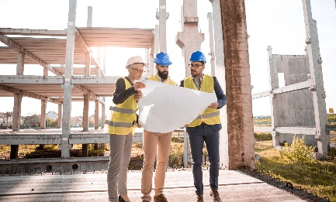
WmW_Brandschutz_01_Aufmacher
Die Aufgaben bei der Planung des Brandschutzes sind komplex und vielschichtig
pixabay/borevina

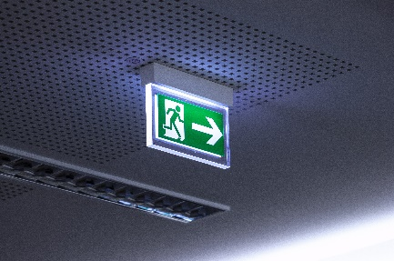
WmW_Brandschutz_02
Aufgrund der Komplexität der Brandschutz-Anforderungen ist häufig eine ganze Gruppe Spezialisten mit der Planung befasst
pixabay/sharpdesign94

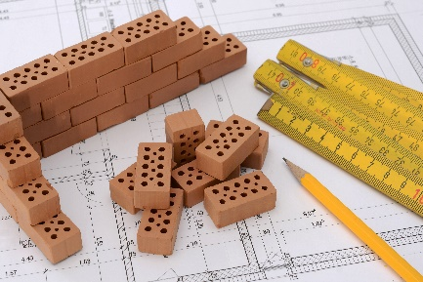
WmW_Brandschutz_03
Häufig wird die Planung der Abschottung von Leitungsanlagen häufig auf die Baustelle, d.h. in die Ausführungsphase verschoben. Ein ungünstiges Vorgehen …
pixabay/anncapictures

WmW_Brandschutz_04
Leitungsabschottung leicht gemacht: Curaflam® XS Pro Brandschutzmanschette

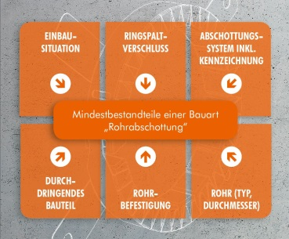
WmW_Brandschutz_05
Aus planerischer Sicht unbedingt zu beachten: Bestandteile einer zulassungskonformen Abschottung

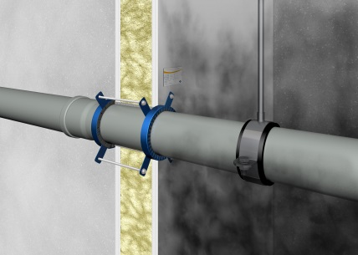
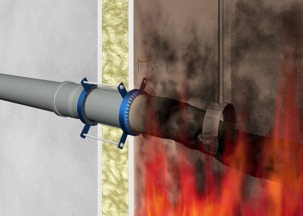
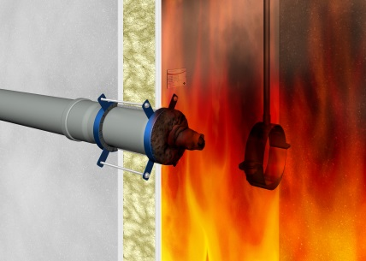
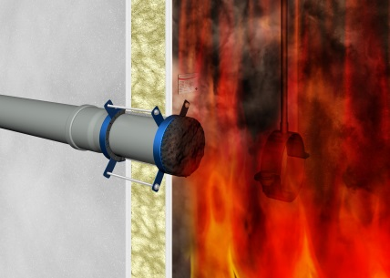
WmW_Brandschutz_06
Phasen der Abschottung bei einer Brandschutzmanschette

Gralla, Baubetriebslehre Bauprozessmanagement, Köln 2011; S. 13.
Gralla, Baubetriebslehre Bauprozessmanagement, Köln 2011; S. 13.
Verordnung über die Honorare für Architekten- und Ingenieurleistungen (HOAI).
AHO Schriftenreihe Nr. 17, Leistungen für den Brandschutz, 3. Aufl., Berlin 2015.
Die Musterbauordnung spricht grundsätzlich von Brandschutznachweisen und nur hinsichtlich der besonderen Anforderungen für Sonderbauten von Brandschutzkonzepten (§ 51 S. 3 Nr. 19 MBO). Nachfolgend wir einheitlich der Begriff Brandschutzkonzept verwendet.
AHO, Heft 17, S. 6.
Muster einer Verordnung über Bauvorlagen und bauaufsichtliche Anzeigen, Fassung Feb. 2007, www.is-argebau.de
Z.B. NRW: sog. 18 Punkte Liste gem. § 9 BauPrüfVO NRW i.V.m. VV zu § 9 BauPrüfVO NRW.
fh = feuerhemmend (Feuerwiderstand: 30 Min.); fb = feuerbeständig (Feuerwiderstand: 90 Min.).
AHO Heft 17, S. 25.
Michael Juch, Praxishandbuch Fachbauleitung Brandschutz, Köln, 2018, S. 60 ff..

